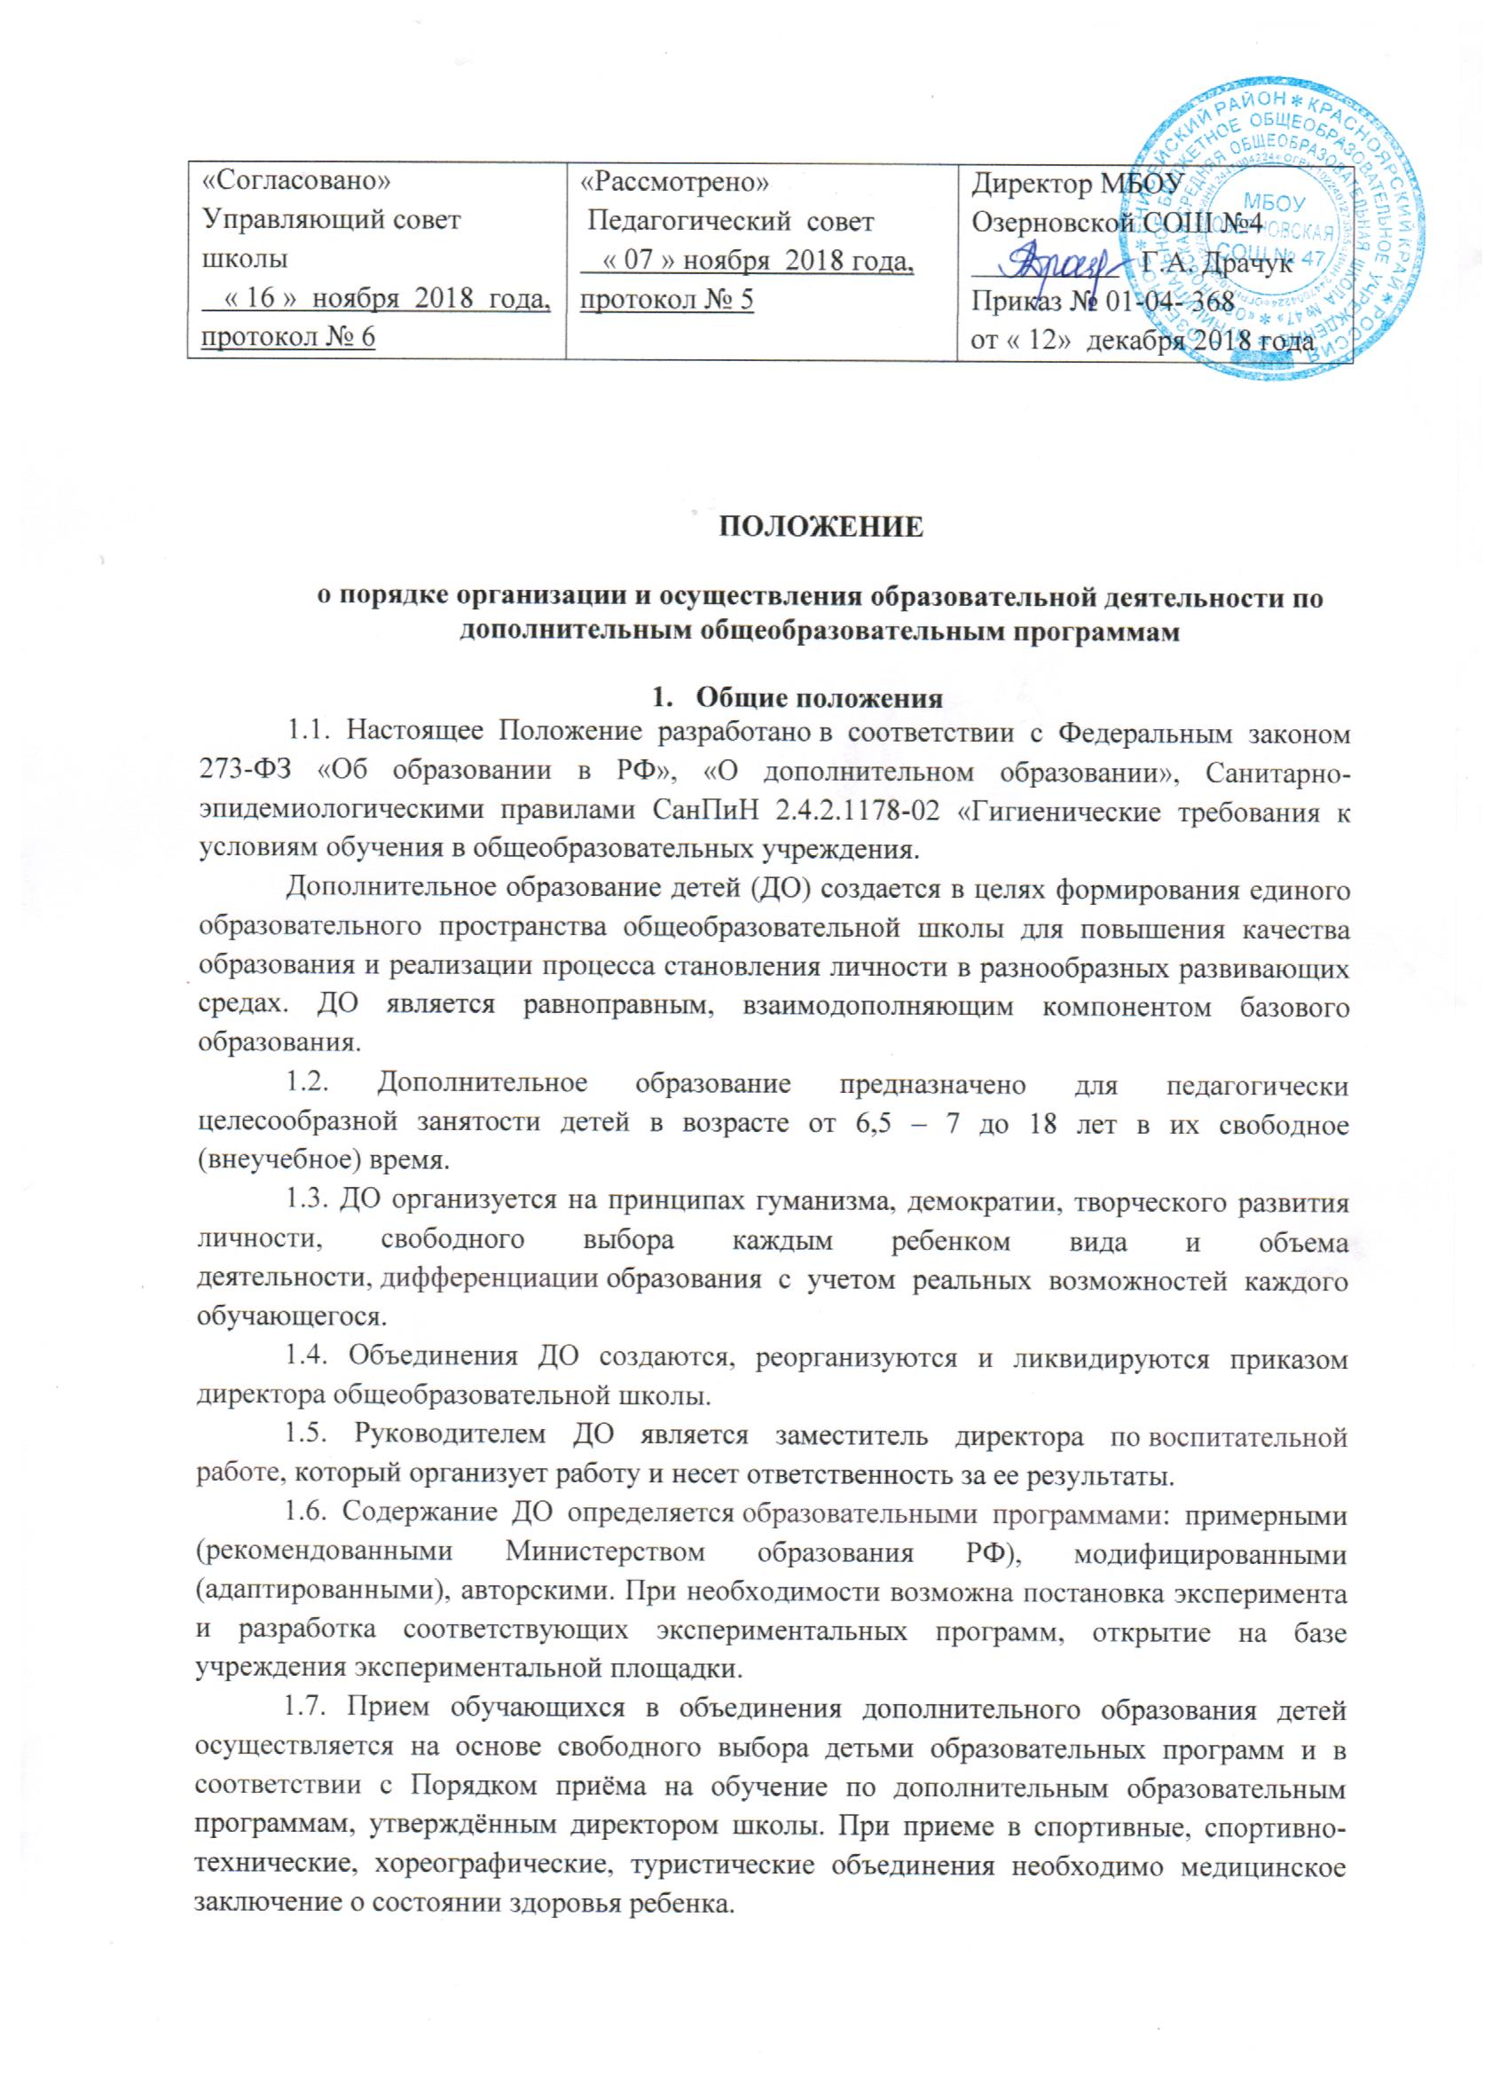
1.8. Отчисление обучающихся производится при грубом нарушении ими Устава школы и правил поведения учащихся Школы. За обучающимися сохраняется место в детском объединении в случае болезни или прохождения санаторно-курортного лечения.
1.10. Структура ДО определяется целями и задачами общеобразовательной школы, количеством и направленностью реализуемых дополнительных образовательных программ и включает следующие компоненты: кружки, студии, секции, клубы и т. д.
1.11. Штатное расписание ДО формируется в соответствии с его структурой и может меняться в связи с производственной необходимостью и развитием ДО (педагоги, педагоги-психологи, социальные педагоги, педагоги и др.).
1.12. Объединения ДО располагаются в здании школы.
1.13. Зачисление в ДО производится по заявлениям родителей.
- Задачи дополнительного образования
ДО направлено на решение следующих задач:
· создание условий для наиболее полного удовлетворения потребностей и интересов детей, укрепления их здоровья;
· личностно-нравственное развитие и профессиональное самоопределение обучающихся;
· обеспечение социальной защиты, поддержки, реабилитации и адаптации детей к жизни в обществе;
· формирование общей культуры школьников;
· воспитание у детей гражданственности, уважения к правам и свободам человека, любви к Родине, природе, семье.
3. Содержание образовательного процесса в объединениях дополнительного образования детей
3.1. В ДО реализуются программы дополнительного образования:
а) различного уровня (начального общего образования, основного общего и среднего общего образования;
б) различных направленностей (физкультурно - спортивной, научно-технической, социально – педагогической, естетвеннонаучной, художественно – эстетической, эколого – биологической, культурологической, военно-патриотической.
3.2. Занятия в объединениях могут проводиться по программам одной тематической направленности или комплексным (интегрированным) программам. Для реализации комплексных программ могут быть привлечены два и более педагога, распределение учебной нагрузки между ними фиксируется в образовательной программе.
3.3. Содержание образовательной программы, формы и методы ее реализации, численный и возрастной состав объединения определяются педагогом самостоятельно, исходя из образовательно-воспитательных задач, психолого-педагогической целесообразности, санитарно-гигиенических норм, материально-технических условий, что отражается в Пояснительной записке программы.
3.4. Педагогические работники ДО могут пользоваться примерными (рекомендованными Министерством образования РФ), программами, самостоятельно разрабатывать программы и соответствующие приложения к ним, либо использовать программы других учреждений дополнительного образования детей.
- Организация образовательного процесса
4.1. Образовательная деятельность по дополнительным общеобразовательным программам реализуется в образовательных учреждениях в течение всего календарного года, включая каникулярное время.
4.2. Работа ДО осуществляется на основе годовых и других видов планов, образовательных программ и учебно-тематических планов, расписания ДО, утвержденных директором школы или его заместителем по воспитательной работе.
4.3. Расписание занятий в объединениях дополнительного образования детей составляется с учетом того, что они являются дополнительной нагрузкой к обязательной учебной работе и подростков в общеобразовательном учреждении.
Расписание составляется в начале учебного года администрацией по представлению педагогических работников с учетом установления наиболее благоприятного режима труда и отдыха обучающихся. Расписание утверждается директором школы. Перенос занятий или изменение расписания производится только с согласия администрации ДО и оформляется документально. В период школьных каникул занятия могут проводиться по специальному расписанию.
4.4. Продолжительность занятий и их количество в неделю определяются образовательной программой педагога, а также требованиями, предъявляемыми к режиму деятельности детей в образовательном учреждении дополнительного образования детей.
4.5. В соответствии с программой педагог может использовать различные формы образовательной деятельности: аудиторные занятия, лекции, семинары, практикумы, экскурсии, концерты, выставки, экспедиции и др. Занятия могут проводиться как со всем составом группы - групповые, так и по звеньям (3-5 –человек) или индивидуально.
4.6. Педагог самостоятелен в выборе системы оценок, периодичности и форм аттестации обучающихся. Могут быть использованы следующие формы контроля: тесты, опросы, зачеты, собеседования, доклады, рефераты, выступления на олимпиадах, смотрах, конкурсах, выставках, конференциях, концертах, публикации и другие.
4.7. Предусматривается индивидуальная работа с детьми, участвующими в районных, российских и международных конкурсах .
4.7. Занятия с детьми-инвалидами могут проводиться индивидуально по месту жительства.
4.8. Зачисляются в ДО только обучающиеся школы на срок, предусмотренный для освоения программы.
4.9. Деятельность детей осуществляется как в одновозрастных, так и в разновозрастных объединениях по интересам (учебная группа, клуб, студия, ансамбль, театр и др.). В работе объединения могут принимать участие родители без включения в списочный состав и по согласованию с педагогом.
4.10. Каждый обучающийся школы имеет право заниматься в объединениях разной направленности, а также изменять направления обучения.
4.11. Для учащихся с ограниченными возможностями здоровья, детей-инвалидов, инвалидов образовательное учреждение организует образовательный процесс по дополнительным общеобразовательным программам с учетом особенностей психофизического развития указанных категорий учащихся.
4.12. Образовательное учреждение создает специальные условия, без которых невозможно или затруднено освоение дополнительных общеобразовательных программ указанными категориями учащихся в соответствии с заключением психолого-медико-педагогической комиссии и индивидуальной программой реабилитации ребенка-инвалида и инвалида.
4.13. Сроки обучения по дополнительным общеразвивающим программам для учащихся с ограниченными возможностями здоровья, детей-инвалидов и инвалидов могут быть увеличены с учетом особенностей их психофизического развития в соответствии с заключением психолого-медико-педагогической комиссии - для учащихся с ограниченными возможностями здоровья, а также в соответствии с индивидуальной программой реабилитации - для учащихся детей-инвалидов и инвалидов.
4.14. Учебный год в объединениях дополнительного образования детей начинается 1 сентября и заканчивается 30 июня текущего года. Во время летних каникул учебный процесс может продолжаться (если это предусмотрено программой) в форме походов, сборов, экспедиций, лагерей разной направленности и т.п. Состав обучающихся в этот период может быть переменным.
4. Документация и отчетность
4.1. Основными документами, регламентирующими работу дополнительного образования, являются:
- Положение о дополнительном образовании МБОУ Озерновская СОШ№47
- Приказ об организации дополнительного образования;
- Должностная инструкции педагога дополнительного образования;
- Рабочие программы педагогов дополнительного образования

